НЕЙРОПСИХОЛОГИЧЕСКИЕ ПРИЁМЫ В ПРОЦЕССЕ КОРРЕКЦИИ ПОЗНАВАТЕЛЬНОЙ И РЕЧЕВОЙ ДЕЯТЕЛЬНОСТИ
Форма проведения: мастер-класс
Целевая аудитория: педагоги, родители.
Цель: познакомить участников мастер-класса с применением приемов работы по формированию двигательной сферы в урочной и внеурочной деятельности.
Задачи:
1. Создание условий для профессионального общения по вопросу применение нейропсихологических методов и приемов в работе с детьми с ОВЗ;
2. Знакомство участников мастер-класса с использованием нейропсихологических методов и приемов, способствующих умственному и физическому развитию учащихся;
3. Показ практических вариантов нейропсихологических приемов работы с детьми с различными нарушениями.
Оборудование: кабинет, столы, стулья для каждого участника, демонстрационный и раздаточный материал, проектор.
Ход проведения мероприятия
- Вступительное слово.
Стойкость результатов коррекционной работы достигается только при наличии единого коррекционно-образовательного пространства и комплексного подхода педагогов к данной проблеме. Одним из основных звеньев коррекционного пространства являются наши родители. Они - наши большие помощники. Без многократного повторения речевого и учебного материала результат будет минимальный. Каждый специалист проявляет грамотность, корректность и профессионализм, объясняя родителям значимость систематической работы с детьми в домашних условиях.
Сегодня мы будем говорить, как помочь детям запустить речь, обогатить словарный запас, улучшить познавательные процессы: внимания, памяти, применяя интенсивные двигательные и моторные упражнения.
Просмотр фильма. Ссылка на фильм: https://disk.yandex.com.am/i/zsSDnYuYx4DUXQ
2. Приём «Лабиринт»
Цель: развитие моторики, координации движений, пространственных представлений, умения работать в команде.
Инструкция: необходимо 3 человека. Участники с разных сторон двигают предмет в одном направлении по лабиринту, не потеряв мячик. В конце лабиринта участников ждет слово - отгадка.

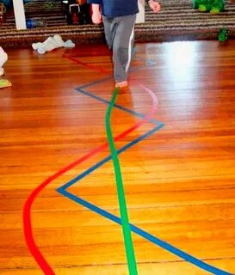
Мы используем разные лабиринты: на полу, столе, в тетради.

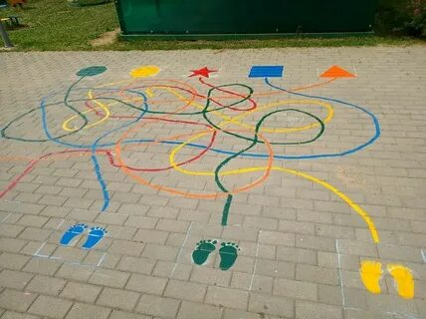
Приём «Лабиринт на столе»
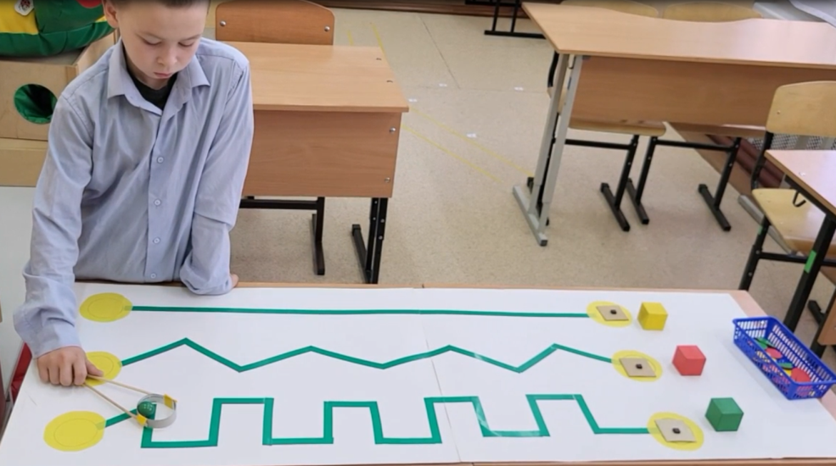
Инструкция: провести мяч по линии, соотнести количество предметов с числом.
Вывод:
Использование лабиринтов способствует не только развитию моторики, ориентации в пространстве, смене динамической позы и отдыху учащихся, координации «рука» - «глаз», но и закреплению учебного материала. Данный прием многофункционален: способствует развитию навыков счёта, чтения, письма, слоговой структуры слова, математических представлений.
Почему мы действуем через движение, через физическую нагрузку?
Именно так начинают формироваться новые нейронные цепочки головного мозга, которые помогают развивать познавательные и речевые функции учащихся. А ведь что такое речь? Это моторика. Когда мы говорим, мы тоже выполняем движения артикуляционным аппаратом.
Родители испытывают трудности при выполнении с ребенком интеллектуального или домашнего задания. Ребёнок зевает, ёрзает, роняет предметы, не может сосредоточиться. В данной ситуации необходимо привести его в вертикальное положение, выполнить комплекс двигательных упражнений. Можно сделать упражнение «Книга на голове» (несколько секунд побалансировать с книгой на голове, пройтись)
3. Упражнение «Палки»
Цель: работа над координацией, концентрацией, переключаемостью внимания, речью.
Инструкция: 3 человека стоят лицом в круг, держат палки. По команде каждый ребенок делает шаг вправо (влево – по договоренности), перехватывает палку соседа.
При выполнении движения дети могут выполнять речевое задание:
- произносят слоги или слова: са-за, со-зо, коза-коса, Юра-Юля, игра-игла;
- называют времена года, дни недели и т.д.
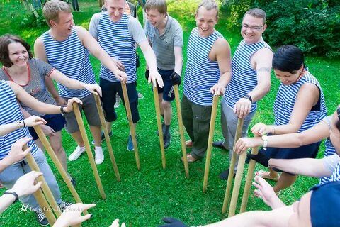

- Упражнения « Классики»
Цель: развитие моторики, координации движений, пространственных представлений.
Инструкция: участник прыгает на одной, двух ногах в соответствии с заданием. При движении можно использовать считать до 10, обратно или речевой материал.

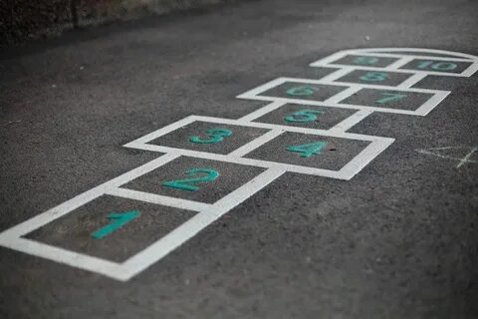

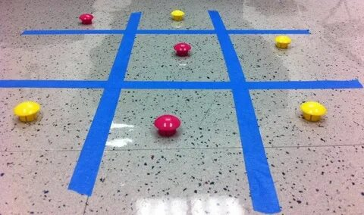

- Упражнение «Найди пару»
Цель: развитие крупной и мелкой моторики, координации движений, пространственных представлений.
Оборудование: 12 стаканчиков; круговая резинка с прикреплённой тесьмой.
На дне стаканчиков имеются разные варианты геометрического, речевого, математического материала (фигуры, буквы, слоги, числа, примеры. Стаканчики стоят вверх дном.
Инструкция: 2 участника встают друг против друга, берут заранее подготовленную резинку с прикреплённой тесьмой, одновременно растягивают круговую резинку и надевают её на стаканчик. Одновременно поднимают стаканчик резинкой, визуально подбирают точно такой же рисунок в пару первому. Когда нашли пару, надевают на парный стаканчик.
Можно усложнять упражнение, делать эстафету на скорость.
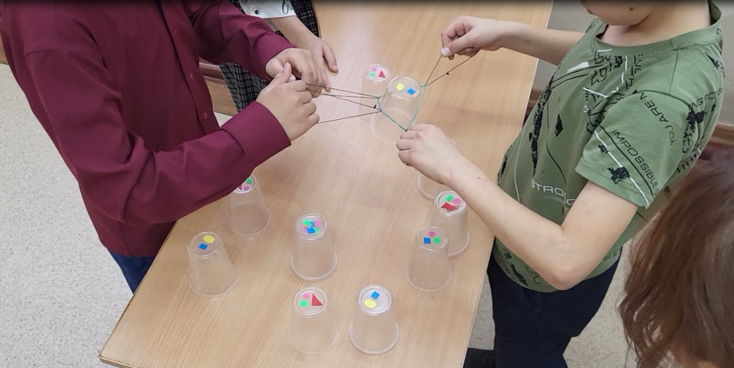

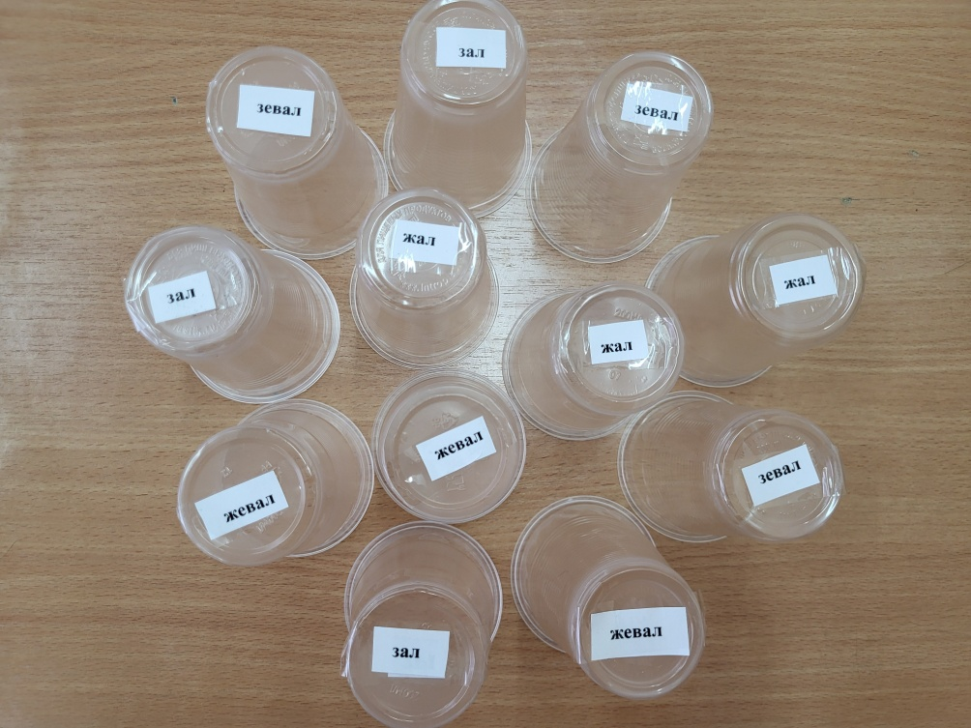
- Игра «Мячики».
Цель: развитие крупной и мелкой моторики, координации движений.
Оборудование: мячик.
Инструкция: одной рукой стукнуть о пол мяч и поймать его. Затем выполнить другой рукой.
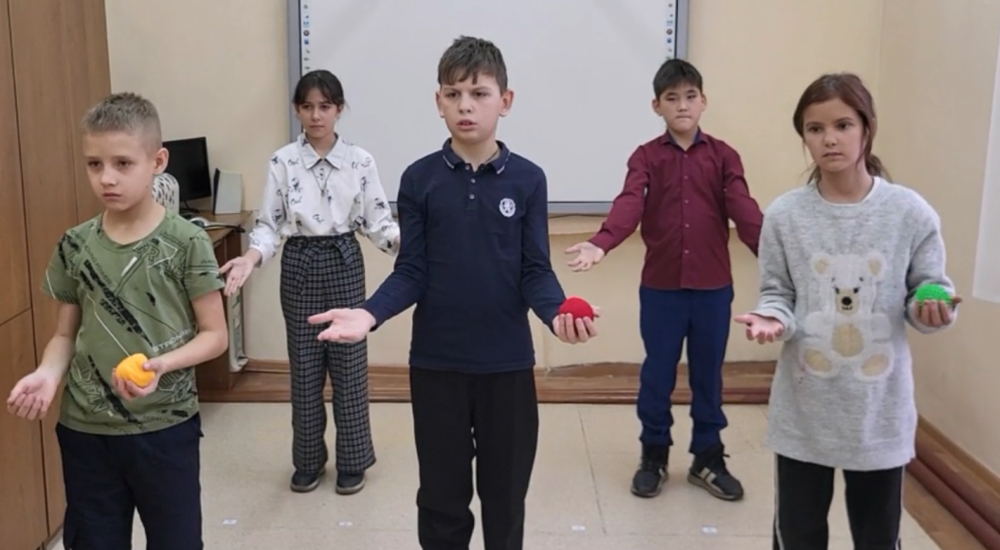

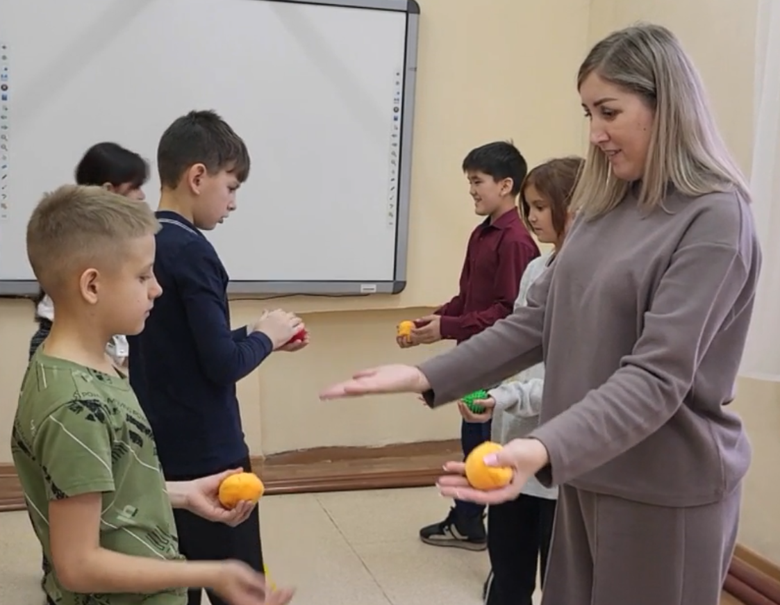

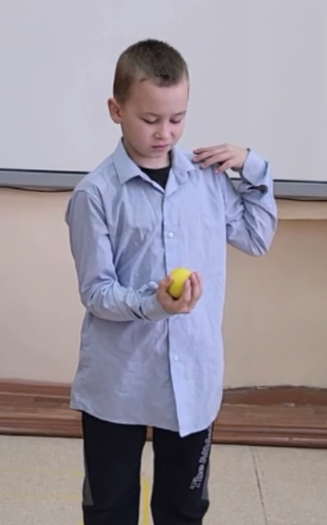
7. Дискуссия по результатам совместной деятельности Мастера и слушателей.
Заключительное слово педагога-мастера по всем замечаниям и предложениям.
Данные приёмы помогают развивать познавательную деятельность и речь учащихся.
Узкие специалисты в системе проводят мастер-классы, консультации, тематические недели, праздники для родителей в рамках консалтингового центра «Успех». Родители активно участвуют, используют в домашних условиях все рекомендации.
Своей работой мы стремимся зажигать огоньки Веры и Любви в сердцах родителе и детей. Но чтобы их зажигать, необходимо «гореть» самому. Увлекать, увлекаясь. Поэтому наша позиция к семье «особенному» ребёнку такова: они – наши союзники.

Литература.
1. Ахутина Т.В. Трудности письма и их нейропсихологическая диагностика.- М., МПСИ, 2001.
2. Ахутина Т.В., Пылаева Н.М. Преодоление трудностей учения: нейропсихологический подход. - П., 2008.
3. Лурия А. Р., Цветкова Л. С. Нейропсихология и проблемы обучения в общеобразовательной школе. – М.: Изд–во «Институт практической психологии», 1996.
4. Соболева А.Е., Емельянова Е.Н.. Пишу без ошибок. Русский язык с нейропсихологом. – М.: ПИТЕР. 2008.

